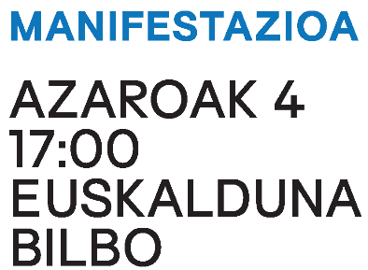
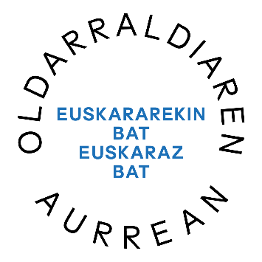
ADIERAZPENA
Hemen batu garen norbanako eta eragileok kezkaz bizi dugu behin eta berriz euskararen biziberritzea helburu duten neurrien kontra auzitegietatik jasotako sententzia sorta. Epaitik epaira kezka hori larritzen ari zaigu, gainera, gero eta argiago geratzen ari baita kasuan kasuko ebazpenetik haragoko joera bat dela, oldarraldi judizial bat. Are, euskararen normalizazio prozesua trabatu eta egindako bidean atzerapausoak eragiteko olatu erreakzionario, atzerakoi eta euskarafoboa. Oldarraldi honen agerpen mediatikoak eta politikoak aspalditik ezagunak bazaizkigu ere, azken boladan gordintzen joan dira, bereziki, alor judizialean.
Azken bi urteetan, auzitegietatik euskararen biziberritzea helburu duten neurrien kontrako sententziak ugaritzen ari dira EAEn: Irun, Laudio, Barakaldo, UIiazpi, Erandio, Bizkaiko eskola garraioa eta abar. Baita Nafarroako hainbat udaletan ere: Orkoien, Berriozar, Zizur Nagusia, Atarrabia, Lizarra, Uharte, Antsoain, Berriobeiti... Epai guztiek jomugan izan dituzte herritarron hizkuntza-eskubideak bermatzeko neurriak, gizartean adostasun zabala dutenak. Hots, epaileak hizkuntza-politika egiten ari dira, kontsentsu zabalean oinarritutako neurrien eta horretarako eskumena duen botere legegilearen gainetik.
Ildo beretik etorri zen EAEko Udal Legea aurkako epaia. Uztailean, Espainiako Konstituzio Auzitegiak bertan behera utzi zuen Euskadiko Toki Erakundeen Legearen 6.2 artikulua. Arau horrek aukera ematen die Araba, Bizkai eta Gipuzkoako udalei erakunde barruko idatzizko dokumentuak erabat euskaraz egiteko, betiere hizkuntza-eskubideak urratu gabe. Eusko Legebiltzarrak 2016an onartu zuen legea, gehiengo zabalarekin, eta, zazpi urteren ondoren, Konstituzio Auzitegiak bertan behera utzi du euskararen erabilerarekin lotutako atal nagusietako bat. Kolpe handia da euskararen normalizazioarentzat, atzera egitera behartzen gaituztelako: bigarren mailako herritarrak izatera. Nafarroako udalerri euskaldunek, berriz, zailtasun handiak dituzte legeak eremu euskaldunetarako onartutako hainbat kontu eskubide osoz bideratzeko.
Epaiaren beraren larritasunaz harago, testuingurua ere esanguratsua da. Izan ere, argi dago azken hilabeteotakoak ez direla sententzia isolatuak, botere judizialetik hizkuntza-politika aurrerakoiak mugatzeko eta herritarron hizkuntza-eskubideak murrizteko erabakiaren eta oldarraldiaren erakusle baizik. Ez da kasualitatea epai guztien oinarria zein den: gazteleraren nagusitasuna ezartzen dute eta, beraz, legeak aitortzen digun euskararen ofizialtasuna jartzen dute kolokan.
Larritasun honen aurrean mobilizazio soziala ezinbestekoa da. Bada garaia urrats bat aurrera egin, euskararen gaia erdigunean jarri eta elkarrekin eragiteko. Izan ere, oraintxe bertan auzitegietatik hartzen ari diren erabakien ondorioek atzerapauso handiak eragin ditzakete urte luzeetako ahaleginari esker lortutako eskubideetan eta euskararen biziberritze prozesuan.
Honenbestez, dei egiten diegu euskararen eta herritar guztien hizkuntza-eskubideen alde dauden eragile eta norbanakoei azaroaren 4an Bilbon egingo den manifestazioan parte hartzera, 17:00etan Euskaldunatik abiatuko dena. Larria baita gertatzen ari dena: euskararen biziberritze prozesuaz harago milaka herritarren bizitzen bizigarritasuna baitago auzitan, eta harekin batera berdintasuna, justizia eta kohesio soziala. Funtsean, bizikidetza.
Oldarraldiaren aurrean, guk ere euskararekin eta euskaraz bat egingo dugu.

